«Нетрадиционные способы рисования»
Цель: Раскрыть значение нетрадиционных приёмов изодеятельности в работе с дошкольниками для развития воображения, творческого мышления и творческой активности. Показать актуальность кружковой работы в детском саду. Ознакомить педагогов с многообразием техник нестандартного раскрашивания.
Формирование творческой личности - одна из важных задач педагогической теории и практики на современном этапе. Эффективней начинается её развитие с дошкольного возраста. Как говорил В. А. Сухомлинский: “Истоки способностей и дарования детей на кончиках пальцев. От пальцев, образно говоря, идут тончайшие нити-ручейки, которые питает источник творческой мысли. Другими словами, чем больше мастерства в детской руке, тем умнее ребёнок”. Как утверждают многие педагоги - все дети талантливы. Поэтому необходимо, вовремя заметить, почувствовать эти таланты и постараться, как можно раньше дать возможность детям проявить их на практике, в реальной жизни. Развивая с помощью взрослых художественно-творческие способности, ребёнок создаёт новые работы (рисунок, аппликация). Придумывая что-то неповторимое, он каждый раз экспериментирует со способами создания объекта. Дошкольник в своём эстетическом развитии проходит путь от элементарного наглядно-чувственного впечатления до создания оригинального образа (композиции) адекватными изобразительно - выразительными средствами. Таким образом, необходимо создавать базу для его творчества. Чем больше ребёнок видит, слышит, переживает, тем значительнее и продуктивнее, станет деятельность его воображения.
Работая с детьми дошкольного возраста в течение нескольких лет, я обратила внимание на результаты диагностик по изобразительной деятельности. Дети показывают хорошие результаты по критериям:
- Умение штриховать, наносить различные линии цветными карандашами;
- Умение наносить мазки краски узкой и широкой кистью;
- Умение узнавать, называть основные цвета, оттенки красок и смешивать их;
- Умение правильно использовать кисти, клей и пластилин в работе;
- Умение использовать трафареты и печати при работе;
- Умение убирать за собой рабочее место.
- Одновременно проявились и низкие способности детей:
- Неуверенность и скованность в действиях и ответах на занятиях;
- Пассивность в самостоятельном выборе изобразительных материалов и расположении изображения на листе;
- Растерянность при использовании способов нестандартного раскрашивания;
- Умение экспериментировать с изобразительными материалами;
- Ожидание чёткого объяснения педагогом знакомого способа рисования;
- Проявление фантазии, художественного творчества;
- Умение передавать личное отношение к объекту изображения;
Подводя итоги, я понимала, что детям не хватает уверенности в себе, воображения, самостоятельности. Для решения этой проблемы стала углублённо изучать методическую литературу. Для себя чётко выделила критерии руководства по изобразительной деятельности, такие как: знание особенностей творческого развития детей, их специфику, умение тонко, тактично, поддерживать инициативу и самостоятельность ребёнка, способствовать овладению необходимыми навыками.
Особенно заинтересовалась нетрадиционными способами рисования, с помощью которых возможно развивать у детей интеллект, учить нестандартно мыслить и активизировать творческую активность. По словам психолога Ольги Новиковой "Рисунок для ребенка является не искусством, а речью. Рисование дает возможность выразить то, что в силу возрастных ограничений он не может выразить словами. В процессе рисования рациональное уходит на второй план, отступают запреты и ограничения. В этот момент ребенок абсолютно свободен.
Нетрадиционные техники рисования демонстрируют необычные сочетания материалов и инструментов. Несомненно, достоинством таких техник является универсальность их использования. Технология их выполнения интересна и доступна как взрослому, так и ребенку.
Именно поэтому, нетрадиционные методики очень привлекательны для детей, так как они открывают большие возможности выражения собственных фантазий, желаний и самовыражению в целом.
На практике эти задачи реализуются мной через занятия кружка «Волшебная кисточка» и в свободной деятельности детей. В рамках кружковых занятий дети неограниченны в возможностях выразить в рисунках свои мысли, чувства, переживания, настроение. Использование различных приемов способствуют выработке умений видеть образы в сочетаниях цветовых пятен и линий и оформлять их до узнаваемых изображений. Занятия кружка не носят форму «изучения и обучения». Дети осваивают художественные приемы и интересные средства познания окружающего мира через ненавязчивое привлечение к процессу рисования. Занятие превращается в созидательный творческий процесс педагога и детей при помощи разнообразного изобразительного материала, который проходит те же стадии, что и творческий процесс художника. Этим занятиям отводится роль источника фантазии, творчества, самостоятельности.

Теоретический этап
Нетрадиционные техники рисования:
- Тычок жесткой полусухой кистью
Средства выразительности: фактурность окраски, цвет.
Материалы: жесткая кисть, гуашь, бумага любого цвета и формата либо вырезанный силуэт пушистого или колючего животного.
Способ получения изображения: ребенок опускает в гуашь кисть и ударяет ею по бумаге, держа вертикально. При работе кисть в воду не опускается. Таким образом заполняется весь лист, контур или шаблон. Получается имитация фактурности пушистой или колючей поверхности.
- Рисование пальчиками
Средства выразительности: пятно, точка, короткая линия, цвет.
Материалы: мисочки с гуашью, плотная бумага любого цвета, небольшие листы, салфетки.
Способ получения изображения: ребенок опускает в гуашь пальчик и наносит точки, пятнышки на бумагу. На каждый пальчик набирается краска разного цвета. После работы пальчики вытираются салфеткой, затем гуашь легко смывается.
- Рисование ладошкой
Средства выразительности: пятно, цвет, фантастический силуэт.
Материалы: широкие блюдечки с гуашью, кисть, плотная бумага любого цвета, листы большого формата, салфетки.
Способ получения изображения: ребенок опускает в гуашь ладошку (всю кисть) или окрашивает ее с помощью кисточки (с 5ти лет) и делает отпечаток на бумаге. Рисуют и правой и левой руками, окрашенными разными цветами. После работы руки вытираются салфеткой, затем гуашь легко смывается.
- Скатывание бумаги
Средства выразительности: фактура, объем.
Материалы: салфетки либо цветная двухсторонняя бумага, клей ПВА, налитый в блюдце, плотная бумага или цветной картон для основы.
Способ получения изображения: ребенок мнет в руках бумагу, пока она не станет мягкой. Затем скатывает из нее шарик. Размеры его могут быть различными: от маленького (ягодка) до большого (облачко, ком для снеговика). После этого бумажный комочек опускается в клей и приклеивается на основу.
- Оттиск поролоном
Средства выразительности: пятно, фактура, цвет.
Материалы: мисочка либо пластиковая коробочка, в которую вложена штемпельная подушка из тонкого поролона, пропитанная гуашью, плотная бумага любого цвета и размера, кусочки поролона.
Способ получения изображения: ребенок прижимает поролон к штемпельной подушке с краской и наносит оттиск на бумагу. Для изменения цвета берутся другие мисочка и поролон.
- Оттиск смятой бумагой
Средства выразительности: пятно, фактура, цвет.
Материалы: блюдце либо пластиковая коробочка, в которую вложена штемпельная подушка из тонкого поролона, пропитанная гуашью, плотная бумага любого цвета и размера, смятая бумага.
Способ получения изображения: ребенок прижимает смятую бумагу к штемпельной подушке с краской и наносит оттиск на бумагу. Чтобы получить другой цвет, меняются и блюдце, и смятая бумага.
- Восковые мелки + акварель
Средства выразительности: цвет, линия, пятно, фактура.
Материалы: восковые мелки, плотная белая бумага, акварель, кисти.
Способ получения изображения: ребенок рисует восковыми мелками на белой бумаге. Затем закрашивает лист акварелью в один или несколько цветов. Рисунок мелками остается незакрашенным.
- Свеча + акварель
Средства выразительности: цвет, линия, пятно, фактура.
Материалы: свеча, плотная бумага, акварель, кисти.
Способ получения изображения: ребенок рисует свечой на бумаге. Затем закрашивает лист акварелью в один или несколько цветов. Рисунок свечой остается белым.
- Монотипия предметная
Средства выразительности: пятно, цвет, симметрия.
Материалы: плотная бумага любого цвета, кисти, гуашь или акварель.
Способ получения изображения: ребенок складывает лист бумаги вдвое и на одной его половине рисует половину изображаемого предмета (предметы выбираются симметричные). После рисования каждой части предмета, пока не высохла краска, лист снова складывается пополам для получения отпечатка. Затем изображение можно украсить, также складывая лист после рисования нескольких украшений.
- Набрызг
Средства выразительности: точка, фактура.
Материалы: бумага, гуашь, жесткая кисть, кусочек плотного картона либо пластика (5x5 см).
Способ получения изображения: ребенок набирает краску на кисть и ударяет кистью о картон, который держит над бумагой. Затем закрашивает лист акварелью в один или несколько цветов. Краска разбрызгивается на бумагу.
- Отпечатки листьев
Средства выразительности: фактура, цвет.
Материалы: бумага, гуашь, листья разных деревьев (желательно опавшие), кисти.
Способ получения изображения: ребенок покрывает листок дерева красками разных цветов, затем прикладывает его окрашенной стороной к бумаге для получения отпечатка. Каждый раз берется новый листок. Черешки у листьев можно дорисовать кистью.
Вывод: Проводя цикл занятий с использованием разнообразных техник для выявления способностей детей за пройденное время, видно, что у детей, имеются способности к работе красками с использованием нетрадиционных техник. У детей со слабо развитыми художественно-творческими способностями показатели находятся чуть выше, чем в начале учебного года, но за счет применения нетрадиционных материалов улучшился уровень увлеченности темой и техникой и способность к цветовосприятию.
Практический этап
- “Вместо кисточки рука”
Все дети любят рисовать. Творчество для них - это отражение душевной работы. Чувства, разум, глаза и руки - инструменты души. Сталкиваясь с красотой и гармонией мира, изведав при этом чувство восторга и восхищения, они испытывают желание “остановить прекрасное мгновенье”, отобразив свое отношение к действительности на листе бумаги.
Творчество не может существовать под давлением и насилием. Оно должно быть свободным, ярким и неповторимым. Не расставаясь с карандашами, фломастерами, красками, ребенок незаметно для себя учится наблюдать, сравнивать, думать, фантазировать.
Для ребенка привычны и знакомы следы, оставляемые карандашами, фломастерами, шариковой ручкой и кистью, но остается удивительным использование пальчиков и ладошек для рисования штампов и трафаретов.
Нестандартные подходы к организации изобразительной деятельности удивляют и восхищают детей, тем самым, вызывая стремление заниматься таким интересным делом. Оригинальное рисование раскрывает творческие возможности ребенка, позволяет почувствовать краски, их характер и настроение. И совсем не страшно, если ваш маленький художник перепачкается, главное - чтобы он получал удовольствие от общения с красками и радовался результатам своего труда.
Необходимые материалы и инструменты:
Тонированная или белая бумага, гуашевые краски, кисти, ветошь (для вытирания рук).
Порядок работы:
Если смазать ладошку краской, то она оставит на бумаге интересный отпечаток, в котором можно увидеть различные удивительные образы. Наши ладошки умеют превращаться в солнышко. Раскройте ладонь, а выпрямленные пальцы раздвиньте в стороны. Теперь соедините пальцы вместе. Вот какой получился заборчик! А если чуть отодвинуть большой палец в сторону, а остальные раздвинуть, рука превратится в симпатичного ежика. Остается дорисовать грибок, который заботливый папа тащит в норку, да еще не забыть про лапки, глаз и носик зверька. И бабочка полетит, и цветочек будет радовать своими лепестками, и слон, и рыбка, и многое другое можно нафантазировать вместе малышом.
- “Печатаем листьями на бумаге”
Необходимые материалы и инструменты:
Гуашь, акварель, кисть, карандаш, бумага, цветная тушь или чернила; кусочек поролона; а также: листья разных деревьев, цветов;
Порядок работы:
Соберем различные опавшие листья, намажем каждый листочек гуашью со стороны прожилок. Бумага, на которой будем печатать, может быть, цветной. Прижмем лист закрашенной стороной к бумаге. Осторожно снимем его, взяв за черешок. Вновь намазав листок и приложив к бумаге, получим еще один отпечаток, и т. д. Если нижний кончик листа будем прикладывать к предыдущему отпечатку, то выйдет цветочек, нужно только дорисовать кисточкой стебелек. Симметричное прикладывание листа с одной и другой стороны, дорисованное тельце - и бабочка готова. Всмотревшись в отпечаток листа, можно увидеть в нем самом неожиданный образ и воплотить его на бумаге, дорисовав детали. А сочетание данного приема и техники “по сырому” дает простор фантазии при тонировании листа. Например, при рисовании луга, фоном будет трава. Берем лист, смачиваем его при помощи губки, затем вливаем краску нужных оттенков и тут же отпечатываем листья.
Эта техника исполнения хороша своим разнообразием приемов. Если лист смазать краской тоном выше чем фон, то отпечаток получится более выразительным. Прикладывание чистого листика, дает плавные, мягкие очертания.
- Техника рисования «кляксография»
Способ рисования: На сухой, можно тонированный фон внизу нанести каплю тёмной краски (чёрную, коричневую или зелёную). Подуйте из трубочки на каплю, как будто толкая её вперёд. Чтобы получились мелкие ответвления, трубочкой во время выдувания нужно покачать из стороны в сторону. Можно дорисовать некоторые элементы кистью или оформить аппликацией из природного материала.
Сложность техники: Проводить процедуру рисования поэтапно, а так же индивидуально или по подгруппам. Понадобится помощь неуверенным детям. Следить за мерами безопасности детей при работе. Так как работа для многих детей трудна, необходимы динамические паузы.
Примерные темы для использования техники: «Травка на полянке», «Осенний пейзаж», «Закат», «Дно океана», «Аквариум», «Котёнок с нитками»
- Техника рисования с использованием трафарета
Способ рисования: Изготовить трафарет: согнув лист бумаги пополам, обрезать 1 см по краям, а на сгибе нарисовать половинку вазы и букета из элементов цветочков и различной зелени. Всё аккуратно вырезать. На чистый лист бумаги наложите трафарет. Опустите губку в краску, затем прижмите её к бумаге, делая «колющие» движения. Опустите губку в краску другого цвета и продолжайте печатать. Используя необходимые цвета, нанесите краску на все участки рисунка. При желании можно прорисовать детали рисунка кистью или фломастером.
Примерные темы для использования техники: «Осень», «Аквариум», «Любимые животные», «Открытка маме», «Мои игрушки», «Фантазии», «Дорога», «Букет цветов» .
- Техника рисования восковыми мелками, свечой.
Рисунок невидимку можно изобразить белым восковым мелком или свечой.
Сложность техники: Обязательно необходимо заинтересовать и побудить маленького ребёнка выявить невидимый рисунок. На первом этапе надо привлечь так взрослого ребёнка в работу, чтоб у него не пропал интерес к выполнению задания невидимыми материалами. Понадобится помощь неуверенным детям.
Примерные темы для использования техники: «Кто там?», «Волшебники».
С уверенностью можно сказать, что разнообразие техник способствует выразительности образов в детских работах. Мой опыт работы показал, что овладение техникой изображения доставляет малышам истинную радость, если оно строится с учетом специфики деятельности и возраста детей. Они с удовольствием покрывают пятнами, мазками, штрихами один лист бумаги за другим, изображая то кружащиеся в воздухе осенние листочки, то плавно опускающиеся на землю снежинки. Дети смело берутся за художественные материалы, их не пугает многообразие и перспектива самостоятельного выбора. Им доставляет огромное удовольствие сам процесс выполнения. Дети готовы многократно повторить то или иное действие. И чем лучше получается движение, тем с большим удовольствием они его повторяют, как бы демонстрируя свой успех, и радуются, привлекая внимание взрослого.

Приёмы нетрадиционного рисования с детьми средней группы
Оттиск поролоном
Средства выразительности: пятно, фактура, цвет.
Материалы: мисочка либо пластиковая коробочка, в которую вложена штемпельная подушка из тонкого поролона, пропитанная гуашью, плотная бумага любого цвета и размера, кусочки поролона.
Способ получения изображения: ребенок прижимает поролон к штемпельной подушке с краской и наносит оттиск на бумагу. Для изменения цвета берутся другие мисочка и поролон.
Оттиск смятой бумагой
Средства выразительности: пятно, фактура, цвет.
Материалы: блюдце либо пластиковая коробочка, в которую вложена штемпельная подушка из тонкого поролона, пропитанная гуашью, плотная бумага любого цвета и размера, смятая бумага.
Способ получения изображения: ребенок прижимает смятую бумагу к штемпельной подушке с краской и наносит оттиск на бумагу. Чтобы получить другой цвет, меняются и блюдце, и смятая бумага.
Рисование ладошкой
Средства выразительности: пятно, цвет, фантастический силуэт.
Материалы: широкие блюдечки с гуашью, кисть, плотная бумага любого цвета, листы большого формата, салфетки.
Способ получения изображения: ребенок опускает в гуашь ладошку (всю кисть) или окрашивает ее с помощью кисточки (с 5ти лет) и делает отпечаток на бумаге. Рисуют и правой и левой руками, окрашенными разными цветами. После работы руки вытираются салфеткой, затем гуашь легко смывается.
Приёмы нетрадиционного рисования с детьми старшей группы
Оттиск поролоном
Средства выразительности: пятно, фактура, цвет.
Материалы: мисочка либо пластиковая коробочка, в которую вложена штемпельная подушка из тонкого поролона, пропитанная гуашью, плотная бумага любого цвета и размера, кусочки поролона.
Способ получения изображения: ребенок прижимает поролон к штемпельной подушке с краской и наносит оттиск на бумагу. Для изменения цвета берутся другие мисочка и поролон.
Оттиск смятой бумагой
Средства выразительности: пятно, фактура, цвет.
Материалы: блюдце либо пластиковая коробочка, в которую вложена штемпельная подушка из тонкого поролона, пропитанная гуашью, плотная бумага любого цвета и размера, смятая бумага.
Способ получения изображения: ребенок прижимает смятую бумагу к штемпельной подушке с краской и наносит оттиск на бумагу. Чтобы получить другой цвет, меняются и блюдце, и смятая бумага.
Восковые мелки + акварель
Средства выразительности: цвет, линия, пятно, фактура.
Материалы: восковые мелки, плотная белая бумага, акварель, кисти.
Способ получения изображения: ребенок рисует восковыми мелками на белой бумаге. Затем закрашивает лист акварелью в один или несколько цветов. Рисунок мелками остается незакрашенным.
Отпечатки листьев
Средства выразительности: фактура, цвет.
Материалы: бумага, гуашь, листья разных деревьев (желательно опавшие), кисти.
Способ получения изображения: ребенок покрывает листок дерева красками разных цветов, затем прикладывает его окрашенной стороной к бумаге для получения отпечатка. Каждый раз берется новый листок. Черешки у листьев можно дорисовать кистью.

Так же интересны следующие нетрадиционные техники рисования для детей старшего дошкольного возраста:
- РИСОВАНИЕ ЛИНИЕЙ
Материал: карандаш, фломастер, бумага
Ход работы:
А попробуйте-ка нарисовать предмет, не отрывая карандаш или фломастер от бумаги. Вот где работает воображение!
А можно закрыть глаза и под музыку рисовать хаотично разные неотрывные линии, после посмотреть что получилось, на что походить и раскрасить это
- ВОЛШЕБНАЯ НИТОЧКА
Материал: нитки №10, веревка, гуашь разного цвета.
Ход работы:
1-ый способ
Одну, две, три нити пропитать красками. Разложить нити на листе бумаги и закрыть другим листом так, чтобы концы ниток были видны. Тяните одну ниточку, затем другую, третью, а верхний лист придерживайте рукой. Получилась фантастика, космос, может наше настроение? Попробуйте, вы получите столько радости!
2-ой способ
Альбомный лист сложите пополам. Опустите нитку в краску, а затем хаотично разложить ее на одну из сторон листа, другую накрыть сверху и прижать рукой. Раскрыть, убрать нить, рассмотреть полученное изображение. По мере надобности дорисовать до конечного результата.
3-ий способ
Опустить веревку в краску, а затем разложить кольцом или любым другим способом на листе бумаги. Накрыть сверху другим листом и придавить ладонью. Раскрыть, убрать веревку и посмотреть на полученное изображение, дорисовать.
4-ый способ
Обернуть веревку вокруг цилиндра. Сделать перекрещивающийся узор, наложить сначала веревку вверх, потом вниз по всей длине цилиндра. Впитывать краску на веревку. Затем прижать цилиндр к нижнему краю бумаге. Плотно прижимая, хотите его от себя. На листе появится веревочный узор

- РИСОВАНИЕ МЫЛЬНОЙ ПЕНОЙ
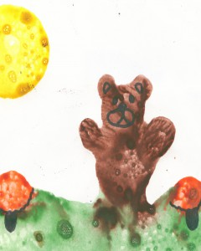
Материал: оргстекло, акварельные краски, поролоновая губка, мыло, шампунь, трубочка для коктейля, бумага, карандаш, кисть.
Ход работы:
1-ый способ
Намыливаем поролоновую губку и выжимаем из нее пену в тарелочку. На листе бумаги карандашом рисуем контур. На карандашный рисунок (можно использовать раскраску) накладываем чистое оргстекло. Мыльной пеной мы будем раскрашивать на стекле рисунок, который лежит под стеклом. Кисточкой берем пену и опускаем ее в акварельную краску нужного цвета. Помешиваем, пока пена не окрасилась в нужный нам цвет. Рисуем раскрашенной пеной на стекле, даем ей высохнуть. Чистый лист бумаги слегка смачиваем водой и влажной стороной накладываем на стекло, прижимаем, затем отрываем от стекла. Все готово!
2-ой способ
В баночку с жидкой краской добавляем шампунь, хорошо размешиваем. Опускаем трубочку в банку и дуем до тех пор, пока верхом не поднимутся пузыри. Затем опускаем лист бумаги, затем слегка надавить и поднять вверх. Для работы можно использовать бумагу разных размеров, цветов, можно накладывать один мыльный рисунок на другой, подрисовывать, вырезать, делать аппликации.
- РИСОВАНИЕ СКОТЧЕМ
Материал: Цветной скотч, ножницы, цветная и белая бумага, книжка-раскраска, водостойкие цветные маркеры.
Ход работы.
Предварительно подбирается линейный рисунок с крупным изображением без мелких деталей. Затем небольшими отрезками скотча заполняется изображение. По окончанию работы все мелкие детали проводят маркером.
- РИСОВАНИЕ СПОСОБОМ — ТРЕНИЯ
Материал: Засушенные листья, силуэты с ярко выраженным рельефом, вата, порошок от наструганных грифелей цветных карандашей.
Ход работы.
Под тонкую бумагу положить засушенный лист, ветку, цветов, силуэт, сверху потереть ватным или тряпочным тампоном порошком из карандашного грифеля. Полученное на тонкой бумаге изображение наклеить на плотную бумагу – получится открытка. Таким способом можно создать сюжетную композицию, декоративный узор.
Этим же способом можно потереть края силуэта, которые приложены к листу бумаги.
- ВОЛШЕБНЫЕ ШАРИКИ
Материал: крышка от коробки, шарики, краска, бумага, кисти, вода.
Ход работы.
В коробку поместить лист бумаги, на нее нанести несколько разноцветных или однотонных капель краски. Положить в коробку
2-3 шарика и потрясти коробкой так, чтобы шарики, катались, смешивая краски, создавая узор.
- РИСОВАНИЕ ТУШЬЮ
Материал: тушь, бумага, губка, штрих
Ход работы.
1-ый способ
Работа выполняется на горизонтальной поверхности. Лист бумаги предварительно намачивается. Затем наносятся или капли туши, или, перевернув тюбик туши, проводят линии, слегка нажимая на него. Получается интересное расплывчатое изображение, которое после высыхания дополняется четким линейным рисунком с прорисовкой деталей глеевой ручкой, фломастером или другим изобразительным материалом.
Если весь лист покрыть синей тушью, а затем белым штрихом нанести точки – получится снежное вечернее небо.
2-ой способ
На влажную, но хорошо отжатую губку по ширине наносятся полоски цветной туши. Губка переворачивается краской вниз – «лицом» к влажному листу бумаги, и проводится непрерывная линия – радуга, поле, волны, куст и др.
Разнообразные движения руки с губкой оставляют различные следы, которые легко превратить в бабочку, улитку, цветок, дополнив рисунок характерными штрихами.
- ГЕЛЕВАЯ ГРАФИКА
Материал: Бумага черного цвета, набор гелевых ручек, простой карандаш.
Ход работы.
1-ый способ
Монохромная техника. На черный фон нанести линейное изображение белой (серебристой) гелевой ручкой (заметим: необходимо проявить чувство меры). Таким способом выразительно смотрятся замки, пейзажи, роспись миниатюр. Предварительные наброски можно сделать в карандаше. Ошибку можно смело ретушировать гуашью, или черной тушью, подобрав нужный оттенок.
2-ой способ
Полихромная техника. На черном фоне работают цветными гелевыми ручками, затонировать изображение белым или серебристым гелем. Белый тон придаст свежесть, яркость, серебристый имитирует металлографику. После высыхания нужно сделать подмалевку (белого, серебристого цвета) и нанести необходимые цвета. В исключительных случаях, например при росписи пасхальных яиц, прялок, допустим цветной фон.
- ЦВЕТНЫЕ ФИГУРКИ НА СТЕКЛЕ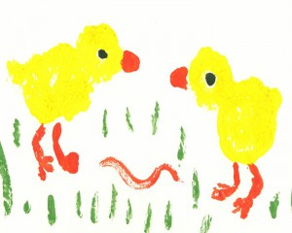
Материал: Краски в тюбиках, прозрачная пленка или стеклянная поверхность, лист бумаги, клеевая лента.
Ход работы:
1-ый способ
Чтобы получить рисунок, надо тонкими полосками выдавить краску из тюбиков на пленку, оставляя широкие поля, друг от друга.
Можно использовать побольше разных красок.
Аккуратно наложить второй слой пленки на изображение, прижать края. Кончиками пальцев разровнять краску. Приложить картину к окну, разгладить ее и посмотреть, как свет играет на красках. Оклеить по периметру клеевой лентой.
2-ой способ
На стекло, зеркало наносят краску так же, как и в первом способе. Затем прикладывают на него бумагу и прижимают сверху еще одним стеклом, или каким либо тяжелым предметом. Это позволит краске одновременно разойтись по листу бумаги. Затем груз убирают, ждут высыхания краски на бумаге. После чего дорисовывают мелкие детали кисточкой или другими изобразительными материалами.

Для детей младшего дошкольного возраста:

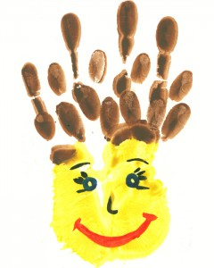1. ПАЛЬЧИКИ — ПАЛИТРА.
ПЕЧАТЬ ОТ РУКИ
Материал: краска, тарелочки, бумага
Ход работы.
Сжать руку в кулак и вдавить его в краску. Поводить его из стороны в сторону, чтобы краска хорошо размазалась по руке. Приложить боковую часть кулака к листу бумаги и поднять его. Сделать несколько отпечатков. Краску также можно наносить кисточкой. Можно рисовать всей ладонью, большим пальцем, кончиком мизинца, согнутым пальцем, суставом согнутого пальца боковой части мизинца и ладони, согнутыми пальцами в кулак, подушечками пальцев.

2.ПЕЧАТКА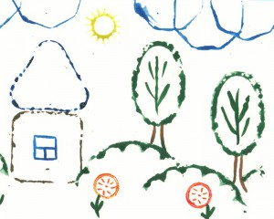
Материал: печатки, бумага краски, тарелочки, губка-подушечка.
Ход работы.
Эта техника позволяет многократно изображать один и тот же предмет, составляя из его отпечатков разные композиции, украшая ими пригласительные билеты, открытки, салфетки, платки и т.д.
Печатки несложно изготовить самим: надо взять ластик, нарисовать на торце задуманный рисунок и срезать все ненужное. «Печатка» готова! Можно использовать различные краски, пробки, песочницы и т.п. Теперь прижмем печатку к подушечке с краской, а затем к листу бумаги. Получился ровный и четкий отпечаток. Составляй любую композицию!
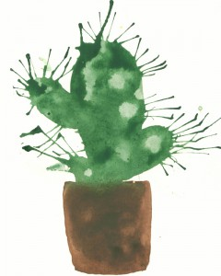3. КЛЯКСОГРАФИЯ. РИСОВАНИЕ СОЛОМКОЙ.
Материал: трубочка для коктейлей, краска кисти, вода.
Ход работы.
1-ый способ
Поставим на лист бумаги большую кляксу (жидкая краска) и осторожно подуем на каплю… Побежала она вверх, оставляя за собой след. Повернем лист и снова подуем. А можно сделать еще одну, но другого цвета. Пусть встретятся. Что получится, думайте сами.
2-ой способ
Выполните краской и кисточкой любой рисунок. Поставьте на необходимые для вас линии капли и раздуйте их трубочкой. Рисунок готов!

4.РИСОВАНИЕ ПО-СЫРОМУ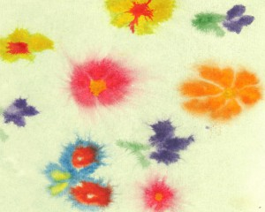
Материал: влажная салфетка, емкость с водой, краски, кисти, акварельные мелки.
Ход работы.
1-ый способ
Намочите бумагу и положите ее на влажной салфетке (чтобы бумага не высыхала). Возьмите акварельный мелок и нарисуйте все, что угодно.
2-ой способ
Если нет акварельных карандашей, можно рисовать красками и кисточкой.
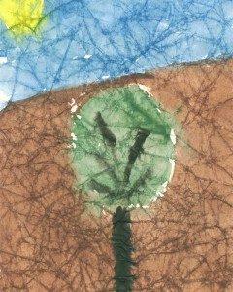5. МЯТАЯ БУМАГА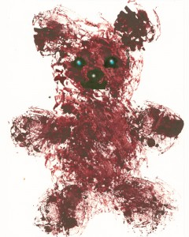
Материал: бумага, краски, кисти, тарелочки.
Ход работы.
1-ый способ
Чистый лист бумаги смять руками и разгладить. Нарисовать задуманный рисунок. Эта техника интересна тем, что на местах сгибов бумаги краска при закрашивании делается более интенсивнее, темной – это называется эффект мозаики.

2-ой способ
Смять кусочек бумаги, примакнуть в сырую краску, затем примакиванием нанести рисунок. Этот способ можно использовать для фона, или для завершения работы – цветы, крона дерева, сугробы и т.п.
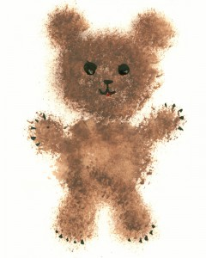9. РИСОВАНИЕ СПОСОБОМ – «ТЫЧКА»
Материал: Грифельный карандаш с резинкой на конце, старая обрезанная кисть на 1 мм, щетинная кисть, трубочка от фломастера с вставленным поролоном, белая бумага, книжки – раскраски, тарелочка, гуашь.
Ход работы.
В тарелки разливается гуашь. Затем при помощи изготовленных «тычков» наносится краска на изображение, сначала по контуру, потом внутреннее изображение. Готовый рисунок имитирует технику рисования «пуантилизм». Щетинной сухой кистью – тычком можно нарисовать шерсть животных, полянку, крону дерева. Разнообразие изображения зависит от выбранного материала для тычка.

6.РИСОВАНИЕ СПОСОБОМ ПРИМАКИВАНИЯ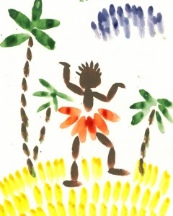
Материал: Кисточки разного размера, гуашь, акварель, тушь, бумага
Ход работы.
Окунув кисточку в краску, приложить ее хвостик к листу бумаги и поднять получится капелька. Если нанести такие капельки по кругу – получился цветок. Примакиванием можно нарисовать листья у деревьев, животных и другие рисунки, стоит только пофантазировать.
7.РИСОВАНИЕ ПРИРОДНЫМИ МАТЕРИАЛАМИ
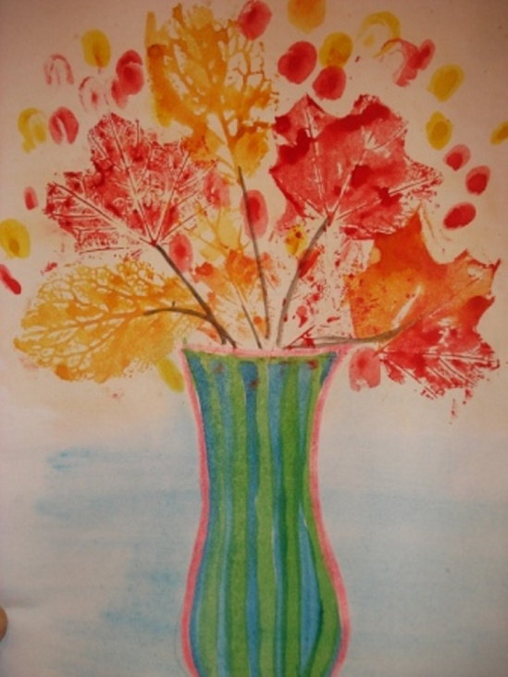
Материал: Засушенные листья, ветки, коробочки мака, мох, шишки, колоски и т.п. Бумага, невысокие полые формы с краской — гуашь, темпера, кисточка.
Ход работы.
Природный материал обмакивают в форму с краской и прикладывают к бумаге, слегка прижимают – остается отпечаток. В зависимости от изображения подбирается и природный материал для отпечатывания.
Ели засушенный листок от дерева, кустарника покрыть краской и отпечатать на бумаге, могут получиться деревья, цветы, солнышко и другие изображения. Коробочками от мака можно нарисовать звездочки, одуванчик, снежинки и пр. Лишайником, мохом получаются красивые полянки с травой, пушистые зверьки, крона деревьев и др.
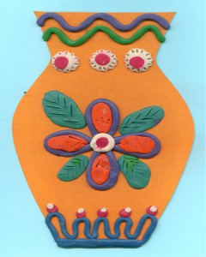8. РИСОВАНИЕ ПЛАСТИЛИНОМ
Материал: плотная бумага или картон, пластилин, карандаш.
Ход работы.
На плотный лист бумаги или картон нанесите карандашом контур. Рисуйте по нему теплым пластилином. Получается очень даже выразительно. Ребятишки в полном восторге.
Для дошкольного возраста:
ТОНИРОВАНИЕ БУМАГИ
Материал: Белая бумага, клейстер из крахмала, тряпка, ванночки, гуашь, краски клеевые или масляные, масляный разбавитель (бензин).
Ход работы:
1-ый способ
Масляную краску 2-3 тонов разведите масляным разбавителем до густоты очень жидкой сметаны. Каждый цвет в отдельной посуде, отдельной кисточкой.
В миску или ванночку налейте холодной воды, на нее брызгайте разведенную краску одного цвета. На получившиеся разводы (мраморная пленка) кладите лист бумаги (бумагу держите за отогнутый уголок) и сразу снимайте.
На другие листы можно брызгать сразу 2-3 краски разного цвета. Окрашенную бумагу высушите на газете и положите под пресс. Бумага, выкрашенная таким способом, напоминает разводы мрамора.
2-ой способ
Возьмите клеевые или гуашевые краски 2-3 цветов, сварите крахмальный клейстер, влейте ее в ванночку или тарелку, добавить в нее краску и слегка помешать. Полученную в виде пасты или киселя, цветную массу наносят на бумагу кистью, затем лишнее снимают тряпочкой, щеткой, гребенкой или жесткой кистью. Нужный рисунок можно также получить прикладыванием еловой ветки или проводя в разном направлении всевозможные линии.
Вывод: Опыт работы с детьми в детском саду показал: рисовать необычными способами и использовать при этом материалы, которые окружают нас в повседневной жизни, вызывают у детей огромные положительные эмоции. Рисование увлекает детей, а особенно нетрадиционное, дети с огромным желанием рисуют, творят и сочиняют что-то новое сами. Чтобы привить детям любовь к изобразительному искусству, вызвать интерес к рисованию необходимо начать с игры. Как кстати подходят для этого нетрадиционные способы рисования, который, сопутствуя традиционным способам рисования, творят чудеса и превращают обычные занятия в игру, в сказку. Рисуя этими способами, дети не боятся ошибиться, так как все легко можно исправить, а из ошибки легко можно придумать что-то новое, и ребенок обретает уверенность в себе, преодолевает «боязнь чистого листа бумаги» и начинает чувствовать себя маленьким художником. У него появляется ИНТЕРЕС, а вместе с тем и ЖЕЛАНИЕ рисовать. Рисовать можно чем угодно и где угодно и как угодно! Разнообразие материалов ставит новые задачи и заставляет все время, что- нибудь придумывать. А из этих наивных и незамысловатых детских рисунках в итоге вырисовывается узнаваемый объект – Я. Ничем не замутненная радость удовлетворения оттого, что и «это сделал Я – все это мое!».

Рекомендованная литература:

